Автономная некоммерческая организация «Профессиональная образовательная организация «Московский Международный Колледж»

Специальность: 09.02.07 Информационные системы и программирование

Дисциплина/МДК: МДК 03.02 Обеспечение качества функционирования компьютерных систем

**ОТЧЕТ**

**По лабораторной работе №2**

**Тема: Написание диаграмм прецедентов**

Выполнил студент гр И-9-23 Барган С.Н

Оценка

(оценка прописью)

Проверил преподаватель Викторенко О. С.

г.Москва 2024 г.

2

Краткая теория: Диаграмма прецедентов – это тип UML диаграммы, изпользуемый для анализа систем.

Цель: приобретение умений написания диаграммы прецедентов.

Порядок выполнения работы: 1. Изучение материалов. 2. Написание диаграммы.

Изображения полученных диаграмм:

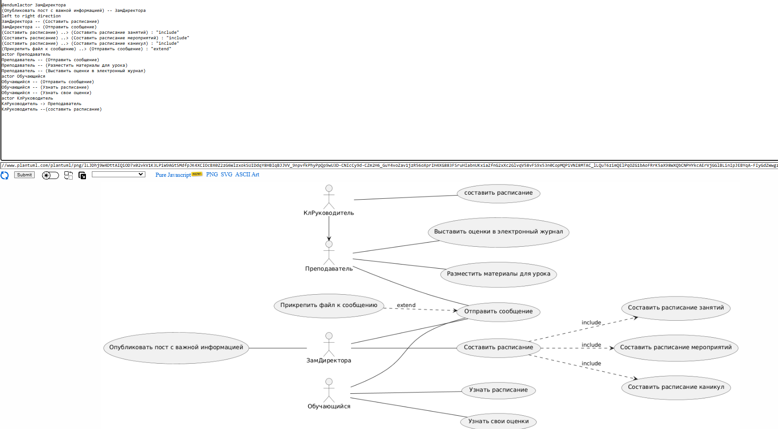

Код к первой работе:

actor ЗамДиректора  
(Опубликовать пост с важной информацией) -- ЗамДиректора  
left to right direction  
ЗамДиректора -- (Составить расписание)  
ЗамДиректора -- (Отправить сообщение)  
(Составить расписание) ..> (Составить расписание занятий) : "include"  
(Составить расписание) ..> (Составить расписание мероприятий) : "include"  
(Составить расписание) ..> (Составить расписание каникул) : "include"  
(Прикрепить файл к сообщению) ..> (Отправить сообщение) : "extend"  
actor Преподаватель  
Преподаватель -- (Отправить сообщение)  
Преподаватель -- (Разместить материалы для урока)  
Преподаватель -- (Выставить оценки в электронный журнал)  
actor Обучающийся  
Обучающийся -- (Отправить сообщение)  
Обучающийся -- (Узнать расписание)  
Обучающийся -- (Узнать свои оценки)  
actor КлРуководитель  
КлРуководитель -> Преподаватель  
КлРуководитель --(составить расписание)

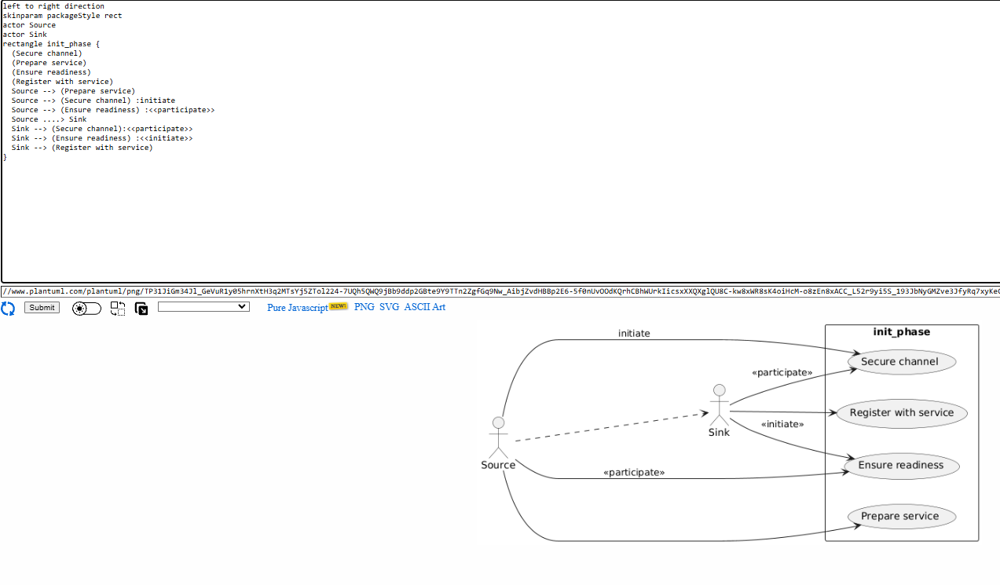

Код ко второй работе:

left to right direction

skinparam packageStyle rect

actor Source

actor Sink

rectangle init_phase {

(Secure channel)

(Prepare service)

(Ensure readiness)

(Register with service)

Source --> (Prepare service)

Source --> (Secure channel) :initiate

Source --> (Ensure readiness) :<<participate>>

Source ....> Sink

Sink --> (Secure channel):<<participate>>

Sink --> (Ensure readiness) :<<initiate>>

Sink --> (Register with service)

}

Вывод: в ходе построения диаграмм я научился пользоваться различными утилитами для написания диаграмм.